МУНИЦИПАЛЬНОЕ КАЗЕННОЕ
УЧРЕЖДЕНИЕ
«ОТДЕЛ ОБРАЗОВАНИЯ АДМИНИСТРАЦИИ
АЛЕКСАНДРОВСКОГО
РАЙОНА
ОРЕНБУРГСКОЙ ОБЛАСТИ»
461830, Оренбургская обл.
Александровский район
с. Александровка ул. Мичурина, 51

№ 20 от 15.06.2018 г.

Анализ
выполнения Всероссийской проверочной работы по географии в 11-х классах
Александровского района 2017-2018 учебного года

В целях обеспечения мониторинга качества образования в общеобразовательных организациях Александровского района Оренбургской области, руководствуясь приказом Министерства образования и науки Российской Федерации от 20.10.2017 № 1025 «О проведении мониторинга качества образования», письмом Федеральной службы по надзору в сфере образования и науки от 21.02.2018 № 05-56 «О проведении Всероссийских проверочных работ в 2018 году», в соответствии с приказом министерства образования Оренбургской области от 27.10.2017 № 01-21/2151 «Об утверждении «дорожной карты» по подготовке и проведению НИКО, ВПР», была проведена Всероссийская проверочная работа по географии в 11 классе.

Назначение ВПР: Всероссийская проверочная работа (ВПР) предназначена для итоговой оценки учебной подготовки участников ВПР, изучавших школьный курс географии на базовом уровне.
Дата проведения ВПР-гео-11: 03.04.2018.
На базе общеобразовательных организаций
Время выполнения работы: 90 минут
Дополнительные материалы и оборудование: школьные географические атласы 8–10 кл.

Писали ВПР – 45 обуч-ся из 6-и общеобразовательных организаций муниципалитета.

Состав участников ВПР (количество участников)
- МАОУ «Александровская СОШ имени Рощепкина В.Д.» (23 участника).
- МБОУ «Добринская СОШ» (5 участников).
- МАОУ «Ждановская СОШ» (7 участников).
- МБОУ «Хортицкая СОШ» (3 участника)
- МБОУ «Тукаевская СОШ» (3 участника)
- МБОУ «Яфаровская СОШ» (4 участника)

Результаты:
«5» - 13,3 % - все МАОУ «Александровская СОШ имени Рощепкина В.Д.» (26,1 % от общего количества по ОО). Это ниже, как общероссийского (19,8 %), так и областного показателя (20,3 %).
«4» -60 % - 100% обучающихся МБОУ «Тукаевская СОШ», 69,6 % МАОУ «Александровская СОШ имени Рощепкина В.Д.», 57,1 МАОУ «Ждановская СОШ», 50% МБОУ «Яфаровская СОШ», 33,3 % МБОУ «Хортицкая СОШ», 20% МБОУ «Добринская СОШ». Общерайонный показатель 60% чуть ниже регионального, но выше общероссийского 55,9%.
«3» - 26,7% - 80% обучающихся МБОУ «Добринская СОШ», 66,7 % МБОУ «Хортицкая СОШ», 50 % МБОУ «Яфаровская СОШ», 42,9 % МАОУ «Ждановская СОШ», 4,3 % МАОУ «Александровская СОШ имени Рощепкина В.Д.». Общерайонный показатель 26,7% выше, как общероссийского (22,9 %), так и областного показателя (18,1 %).
«2» - 0 (0 %)

КЗ – 73,3 %, УО – 100 %

Статистика по отметкам
АТЕ |  |  | Кол-во уч. | Распределение групп баллов в %
 |  |  | Кол-во уч. | 2 | 3 | 4 | 5
Вся выборка |  |  | 222190 | 1.4 | 22.9 | 55.9 | 19.8
 | Оренбургская обл. |  | 5534 | 0.45 | 18.1 | 61.1 | 20.3
 |  | Александровский муниципальный район | 45 | 0 | 26.7 | 60 | 13.3
Общая гистограмма отметок
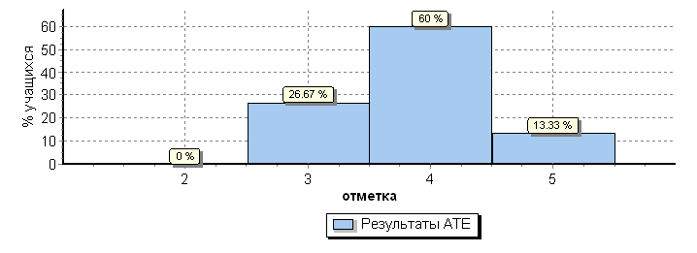

Рейтинг образовательных организаций

Выше среднерайонного показателя качества знаний (73,3 %):
- МБОУ «Тукаевская СОШ» (100 %), учитель Даутов А.Б., ВП история-география, 1 к.
- МАОУ «Александровская СОШ имени Рощепкина В.Д.» (95,7 %), учитель Новикова Н.Н., ВП, география-биология, ВК.

Ниже среднерайонного показателя:
- МАОУ «Ждановская СОШ» (57,1 %) учитель Лысикова В.Е., ВП, география-биология, 1к.
- МБОУ «Яфаровская СОШ» (50 %), учитель Аюкаева Г.К., ВП, география, 1к.
- МБОУ «Хортицкая СОШ» (33,3 %), учитель Еликова В.Н., ВП, география-биология, 1к.
6. МБОУ «Добринская СОШ» (20 %), учитель Веркашанцева Л.Е., география, ВП, 1к,

Следует отметить, не смотря на высокий общерайонный показатель качества знаний выпускников (73,3 %) и отсутствие неудовлетворительных отметок, вызывает тревожность, что огромная доля обучающихся не смогли подтвердить свои знания (42,22 %) по сравнению с первым полугодием 2017-2018 учебного года. Возможно, это является следствием усиленной подготовки к ЕГЭ по другим предметам (среди писавших ВПР географию на ГИА никто не сдаёт).
Гистограмма соответствия отметок за выполненную работу и отметок по журналу
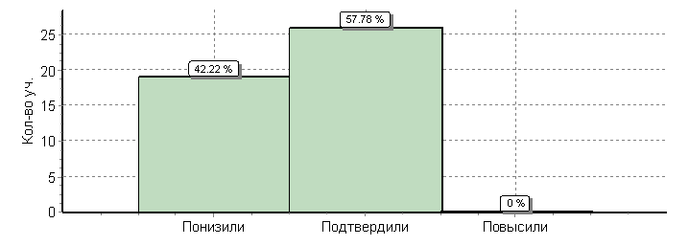
 | Кол-во уч. | %
Понизили ( Отм.< Отм.по журналу) | 19 | 42
Подтвердили(Отм.=Отм.по журналу) | 26 | 58
Повысили (Отм.> Отм.по журналу) | 0 | 0
Всего*: | 45 | 100

Характеристика структуры и содержания КИМ ВПР

Работа представлена в двух вариантах по 17 заданий, различающихся формами и уровнями сложности.
- 12 заданий базового уровня сложности (оцениваются в 1 балл).
- 5 заданий – это задания повышенной сложности (оцениваются в 2 балла).

Отбор содержания, подлежащего проверке в проверочной работе, осуществлялся в соответствии с разделом «Обязательный минимум содержания основных образовательных программ» Федерального компонента государственных стандартов (ФК ГОС) основного общего и среднего (полного) общего образования по географии.
За основы взяты вопросы курса школьной географии, изучаемые в 8–11 классах:
• Источники географической информации
• Мировое хозяйство
• Природопользование и геоэкология
• Регионы и страны мира
• География России
В работе проверяется как знание географических явлений и процессов в геосферах и географических особенностей природы населения и хозяйства отдельных территорий, так и умение анализировать географическую информацию, представленную в различных формах, способность применять полученные в школе географические знания для объяснения различных событий и явлений в повседневной жизни.

Система оценивания Всероссийской проверочной работы по географии

Общий максимальный первичный балл – 22.

Рекомендуемая шкала перевода суммарного балла за выполнение ВПР
в отметку по пятибалльной шкале

Отметка | «2» | «3» | «4» | «5»
Диапазон баллов | 0-6 | 7-12 | 13-17 | 18-22

Распределение первичных баллов
Общая гистограмма первичных баллов
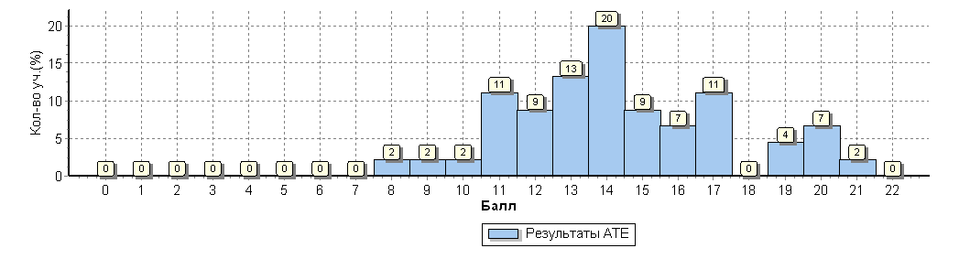

Результативность выполнения заданий обучающимися

Достижение требований ФК ГОС
№ | Проверяемый элемент содержания / требования к уровню подготовки выпускников | Макс  балл | По АТЕ | Средний % выполнения |  | 1
 |  |  |  | По региону | По России
 |  |  | 45 уч. | 5534 уч. | 222190 уч.
1 | Знать/понимать географические особенности природы России. | 1 | 93 | 97 | 66
2 | Уметь анализировать информацию, необходимую для изучения географических объектов и явлений | 1 | 80 | 84 | 76
3 | Знать/понимать географические особенности основных отраслей хозяйства России.  Уметь использовать знания и умения в практической деятельности и повседневной жизни для анализа и оценки разных территорий с точки зрения взаимосвязи природных, социально-экономических, техногенных объектов и процессов | 2 | 94 | 87 | 85
4 | Уметь выделять существенные признаки географических объектов и явлений | 1 | 71 | 82 | 82
5 | Уметь использовать знания и умения в практической деятельности и повседневной жизни для определения различий во времени, чтения карт различного содержания | 1 | 27 | 36 | 51
6 | Знать/понимать географические особенности географических районов России.  Уметь выделять существенные признаки географических объектов и явлений | 1 | 93 | 88 | 88
7 | Уметь использовать знания и умения в практической деятельности и повседневной жизни для определения различий во времени, чтения карт различного содержания | 1 | 93 | 93 | 87
8 | Знать/понимать смысл основных теоретических категорий и понятий; особенности размещения основных видов природных ресурсов, их главные месторождения и территориальные сочетания; численность и динамику населения мира, отдельных регионов и стран; основные направления миграций населения мира; различия в уровне и качестве жизни населения мира; географические особенности отраслевой и территориальной структуры мирового хозяйства;  специализацию стран в системе международного географического разделения труда; географическую специфику отдельных стран и регионов; их различия по уровню социально-экономического развития; специфику географического положения и административно-территориальное устройство Российской Федерации; географические особенности природы России; географические особенности населения России; географические особенности основных отраслей хозяйства России; географические особенности географических районов России; роль и место России в современном мире | 1 | 89 | 88 | 75
9 | Уметь определять и сравнивать по разным источникам информации географические тенденции развития природных, социально-экономических и геоэкологических объектов, процессов и явлений | 1 | 58 | 66 | 55
10 | Знать/понимать географическую специфику отдельных стран и регионов; их различия по уровню социально-экономического развития.  Уметь выделять существенные признаки географических объектов и явлений | 1 | 89 | 93 | 91
11 | Знать/понимать географическую специфику отдельных стран и регионов, их различия по уровню социально-экономического развития | 1 | 78 | 86 | 83
12 | Знать/понимать географические особенности отраслевой и территориальной структуры мирового хозяйства, размещения его основных отраслей | 2 | 60 | 58 | 75
13 | Уметь оценивать ресурсообеспеченность отдельных стран и регионов мира | 2 | 33 | 40 | 40
14 | Уметь сопоставлять географические карты различной тематики | 1 | 82 | 85 | 79
15 | Уметь анализировать информацию, необходимую для изучения географических объектов и явлений | 1 | 80 | 69 | 59
16 | Уметь использовать знания и умения в практической деятельности и повседневной жизни для объяснения и оценки разных территорий с точки зрения взаимосвязи природных, социально-экономических, техногенных объектов и процессов | 1 | 36 | 48 | 57
17К1 | Уметь использовать знания и умения в практической деятельности и повседневной жизни для анализа и оценки разных территорий с точки зрения взаимосвязи природных, социально-экономических, техногенных объектов и процессов | 2 | 31 | 36 | 35
17К2 | Уметь использовать знания и умения в практической деятельности и повседневной жизни для анализа и оценки разных территорий с точки зрения взаимосвязи природных, социально-экономических, техногенных объектов и процессов | 1 | 29 | 33 | 30

Примечание:
Красным выделены задания, по которым показатель качества знаний александровских выпускников ниже общероссийского. Однако, задания №№ 4 и 10-12 можно считать выполненными на высоком уровне.
Педагогам-предметникам предстоит обратить внимание на задания №№ 5, 13,16 и 17 на следующий учебный год, чтобы избежать ошибок у выпускников 2019 года на ВПР или на ГИА, т.к. разные по форме задания на ГИА и ВПР в большинстве своём проверяют базовый уровень усвоения предмета.

Статистическая обработка результатов ВПР

Заданий, с которыми не смогли справиться все учащиеся, нет.
Заданий, к которым не приступили обучащиеся, нет.
Задания базового уровня сложности, выполнены большинством обучающихся.
Большинство обучающихся полностью или частично справились с заданиями повышенного уровня сложности.

Причины появления ошибок:

- Недостаточная мотивация при подготовке к урокам и консультативным занятиям, слабая самоподготовка.
- Слабые аналитические навыки некоторых обучающихся:
- использовать приобретённые знания и умения в практической деятельности и повседневной жизни для чтения карт различного содержания и решения практических задач;
- плохое понимание особенностей основных отраслей хозяйства России и стран мира; природно-хозяйственных зон и районов России и стран мира;
- недостаточно понимают природные и антропогенные причины возникновения геоэкологических проблем, меры по сохранению природы и защите людей от стихийных природных и техногенных явлений.
Выводы

- Выпускники средних школ Александровского района Оренбургской области овладели базовым ядром содержания географического образования, предусмотренным стандартом.
- Результаты говорят о стабильной, продуманной и целенаправленной работе МКУ «ЦОДОУ», РМО учителей географии, администраций общеобразовательных организаций и учителей-предметников по подготовке учащихся Александровского района к ВПР.
- Педагогам-предметникам предстоит активизировать подготовку с обучающимися 10 классов с учётом выявленных на ВПР-2018 пробелов и недоработок, способствовать овладению выпускниками всеми видами учебной деятельности при подготовке к успешной ВПР-2019.
Пути решения проблем

Анализ результатов Всероссийской проверочной работы по географии среди обучающихся 11 классов позволяет сформулировать некоторые общие рекомендации дальнейшего совершенствования преподавания географии в Александровском районе. В целях подготовки к ВПР, ЕГЭ и повышения качества предметных результатов по географии необходимо…

Рекомендации учителям географии по повышению качества предметных результатов

- На завершающем этапе учебного процесса предусмотреть повторение и обобщение материала, изученного в средней школе, наиболее значимого для аттестации и написания ВПР.
- Организовать системную индивидуальную работу по повышению качества предметных результатов по географии на уроках и во внеурочное время.
- Развитие у обучающихся умений анализировать географическую информацию, определять по картам географические объекты и описывать их, осмысливать и определять существенные признаки географических объектов и явлений.
- Развитие у обучающихся умений работать с текстами, картосхемами, профилями, иллюстрирующими географические объекты и процессы (при изучении соответствующих разделов курса).
- Усиленно повторять справочный материал, работать по сборникам в целях успешной подготовки к ВПР и ГИА.
- Проводить систематическую работу по формированию правильного распределения учебного времени при выполнении контрольной работы.
- Повторение и закрепление материала, который из года в год вызывает затруднение у многих выпускников.
На уроках географии
Необходимо уделять внимание работе с терминами и основными понятиями. Это позволит сформировать крепкую теоретическую базу знаний, что очень важно для выполнения заданий ВПР. Кроме того, важно хорошее знание основных географических законов. Эффективным средством подготовки является системный контроль подготовки учащихся, построенный на материалах и принципах ВПР; который позволит учащимся не только проверить свой уровень усвоения знаний, но и иметь возможность тренировки при решении типичных заданий.
Внеурочная подготовка
1.Тренировка по выполнению вариантов ВПР в онлайн-режиме.
Основная цель: выявить уровень знаний на данный момент и определить западающие темы.
2. Анализ допущенных ошибок, определение тем и видов заданий, требующих доработки.
3. Составление календарно-тематического плана для групповых занятий. Данный план должен включать те темы, которые являются наиболее сложными для большинства учащихся.
4. Коррекция индивидуальных маршрутов для самостоятельной и индивидуальной работы с обучающимися в соответствии с индивидуальным уровнем подготовки (конкретная работа с каждым учеником).
5. Организация и проведение занятий по группам (С/С/С) по отдельному плану (количество и качество занятий определяется в зависимости от уровня подготовки обучающихся и количества тем, требующих доработки).
Для успешной подготовки выпускников к ВПР по географии рекомендуется использовать:
- Федеральные материалы для подготовки к ВПР по географии, имеющие гриф ФИПИ.
- Открытый сегмент федерального банка тестовых заданий.
- Демонстрационные варианты ВПР по географии.

Рекомендации руководителям ОО Александровского района
по повышению качества предметных результатов по географии:
1. Организовать проведение всестороннего анализа обобщенных данных ВПР и определить наиболее значимые факторы, повлиявшие на результат (организация учебного процесса, учет психолого-педагогических особенностей обучающихся, организация внутренней системы оценки качества образования);
2. Организовать мониторинг проведения индивидуальных и групповых занятий, ведения документации и выполнения запланированных в индивидуальных маршрутах мероприятий.

Руководитель РМО учителей географии и биологии Александровского района
Попова Наталья Николаевна

